附件2

线上面试指引

1. 软件下载及模拟测试

在线面试系统下载时间：4月24日— 4月26日

在线面试系统下载地址：

https://manager.zgrsw.cn/download.html#/download

自助模拟：4月24日10:00 — 4月26日17:00期间（自助模拟期间考生每天可参加一次模拟测试，请考生自行安排时间参加测试。

考生自行准备符合要求的考试场所和设备。（见附件1）

注意:模拟试测是发现考生电脑设备、移动设备和网络环境是否存在问题并解决问题的关键环节。解决设备或网络环境问题需要充足时间，请考生认真参加模拟试测，确认考试相关设备和环境正常。因个人原因不参加模拟试测，正式考试开考前或参加考试时才发现设备或网络环境问题，导致无法正常参加或完成的，由考生自行承担责任。模拟试测完成后，建议不再将电脑设备作其他用途;正式开考前，请重启软件并确保系统不休眠及网络正常，再次检测电脑设备。

1. 在线面试

1. 面试时间2022年4月27日9:00。考生开考前30分钟（8:30）用人脸登录方式登录“智试云”网上视频面试系统。8:50至9:00进入待考页面等待开考。未准时进入到考试页面，则视为放弃面试资格。

2. 面试采取线上录播方式进行。考生须严格按照线上面试流程（详见附件2）完成面试，否则，由考生承担责任。

3. 面试时，考生不能以任何方式向考官或者工作人员透露本人姓名、准考证号、工作单位及任何家庭和社会背景等信息，违者将取消面试成绩。

4. 面试过程中不能脱离摄像范围。

5. 正式开考前，请考生务必调试好摄像角度以及距离，确保笔记本电脑收音的效果合适。

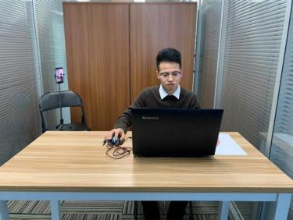

图一： 电脑端正面视角

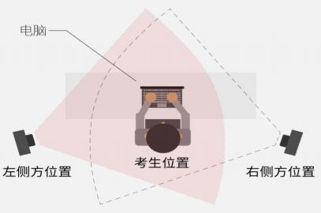

图二： 手机端设备摆放示意图

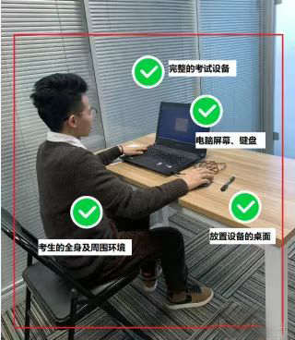

图三：佐证视屏监控视角

1. 请考生准备一支笔和一张双面空白的白纸作为草稿纸，在备考开始前向笔记本电脑摄像头展示双面为空白。
2. 考生应认真阅读面试流程，严格遵守线上面试考试规则（详见附件3）。如发现弄虚作假、考试作弊等违反线上面试考试规则的，一经查实，取消面试成绩。
3. 线上面试技术服务咨询电话：400-808-3202（咨询时间：4月24日-2022年4月27日09:00-18:00）。

附件：1. “智试云”线上面试环境设备及系统安装要求

附件：2. 线上面试流程

附件：3. 线上面试考试规则

附件 1

“智试云”线上面试环境设备及系统安装

要求

考生面试前应按要求选定线上面试环境（房间），准备面试设备，安装调试好线上面试系统，并参加线上面试前的 模拟测试，确保线上面试时环境（房间）符合要求，设备和系统正常运行，按规定流程完成面试。

一、选定符合要求的面试环境（房间）。考生应选择一间相对简单、封闭、安静且光线充足的环境（房间）。面试时环境（房间）内不得有其他人员，不得放置任何书籍或影像资料等，不得放置面试要求以外的其他电子设备。

二、准备符合技术标准要求的电脑及移动端设备（安卓系统的手机或平板）各一台。电脑下载安装面试系统后用于面试，移动端设备（手机或平板）下载安装相应APP后用于侧录佐证视频。

（一） 电脑技术要求：

1. 必须带有麦克风、摄像头，并确保能被“智试云”软件 调用，且保证在 “智试云”系统上摄像、收音、录音等功能运行正常。

2. 操作系统为Windows7或Windows 10，不允许使用虚拟系统及苹果电脑系统，内存4G（含）以上（可用内存至少2G以上），Windows系统所在磁盘剩余空间5G以上（如系统盘安装在C盘，则C盘至少需要5G可用空间）。

3. 软件所在硬盘至少需要20G以上可用空间（如将软件放置到D盘，则D盘至少需要20G可用空间）。空间不足将无法保存面试视频，影响面试成绩评定。

4. 电源连接稳定，防止意外断电，保证网络通畅、稳定，建议使用有线网络。

5. 考试前退出所有安全软件（安全软件会占用较多系统资 源或保护了摄像头麦克风，影响考试作答），关闭微信、QQ等所有通讯工具及远程工具，关闭系统自动更新功能。

（二）移动端设备（手机或平板）技术要求：

1. 移动端设备须为安卓系统，且系统版本为8.0及以上。设备须有正常的录像录音功能、可用存储内存至少2G以上，且有满足连续摄像2.5小时的电量（保证拍摄完整面试过程及视频上传过程）。注意：苹果手机和苹果平板无法安装“智试通”APP。

2. 考试中来电会导致佐证视频录制中断，考前请退出微信、QQ或其它带有视频或语音聊天功能的社交软件，并确保没有电话打扰。如因上述原因导致佐证视频录制中断的，请务必确保佐证视频继续正常录制。

3. 下载安装线上面试系统。此次网上视频面试使用 “智试云”线上面试系统，由笔记本电脑端 “智试云”和移动端 “智试通”两部分构成，考生需同时在笔记本电脑和移动端 设备分别下载安装方可完成面试。官方下载地址为：

https://manager.zgrsw.cn/download.html#/download

下载客户端时，考生应阅读《操作手册》和《考试常见问题》，按照《操作手册》正确安装软件并熟悉软件功能，认真阅读《考试常见问题》。在下载、安装和使用软件过程中有任何问题，请参照《考试常见问题》解决或拨打技术咨询电话。

1. 设备放置及面试位置设置。应在面试环境（房间）摆放一张高度合适的桌子及椅子，将笔记本电脑平放桌上，调整好电脑及椅子位置，确保面试过程中上半身能够在摄像范围中。同时应在考生座位后侧面的合适位置放置移动端设备（手机或平板），保证移动端设备能够从后侧面拍摄到考生桌面、笔记本电脑屏幕、周围环境及考生面试全过程。
2. 模拟测试是考生发现电脑设备、移动端设备和网络环境是否存在问题的关键环节，模拟测试流程完全按照面试流程进行（具体流程见附件2），考生须熟悉面试系统和操作流程，保证设备、系统、网络等符合要求、运行正常。若在测试过程中出现无法登录、面部识别障碍、视频无法上传等技术问题，请拨打技术咨询电话，也可在进入面试后通过系统 “求助”功能向监督员咨询。

解决设备或网络环境问题需要充足时间，请考生认真参加模拟测试，确认所有面试相关设备正常。模拟测试顺利完成后，不要将电脑设备作其他用途；正式线上面试前，请再次检测好笔记本电脑和移动端设备，重启软件并确保系统不休眠及网络正常。

附件2

线上面试流程

面试流程分为：设备准备、人脸登录、阅读考试流程、佐证绑定、抽签、阅读考试附件、进入面试、设备确认、信息确认、开始答题、结束考试等环节。

1. 设备准备。线上视频面试前，请确认面试环境（房间） 设置符合要求，面试设备和系统配置符合要求，电量充足，网络正常，且保证在“智试云”“智试通”系统上摄像、录音等功能运行正常。

二、人脸登录。考生开考前 30 分钟用人脸登录方式登录 “智试云”网上视频面试系统。如人脸登录失败，可联系技术服务电话 400-808-3202 进行解决。考生须按照要求登录系统，不得多屏登录。面试时考生不得使用滤镜、美颜等功能，妆容不宜夸张，不得遮挡面部、耳部，不得戴口罩。

三、阅读考试流程。考生登录面试系统后，须认真阅读考试流程，了解面试程序。

四、佐证绑定。打开移动端“智试通”，通过APP内置扫码功能扫描系统对应考试项目的二维码，开启“智试通”佐证视频录制（录制完成后将自动上传）。注意：如果二维码识别不成功，可点击【智试通扫码】旁边的放大镜图标放大二维码重试。在面试开始前，须使用移动设备（手机或平板）前置摄像头360度环拍面试环境（确保本人在镜头内），环拍完后将移动设备固定在能够拍摄到考生桌面、笔记本电脑屏幕、周围环境及考生行为的位置，持续拍摄到面试结束（不得中断拍摄）。具体详见移动端 APP《智试通操作手册》。

五、评分序号。考生进入面试前须在 “智试云”系统中完成抽签操作获得评分序号，如未抽签，系统将自动分配评分序号。

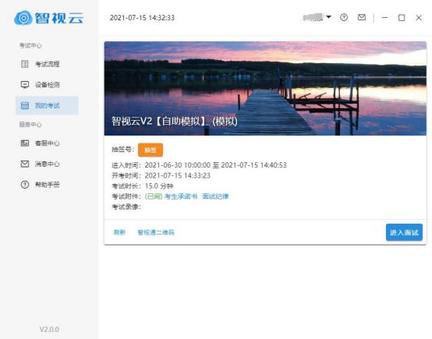

（样式图，时间以系统为准）

六、阅读考试附件。在“我的考试”页面，阅读对应项目的考试附件。

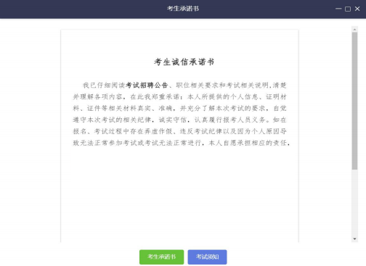

（样式图，时间以系统为准）

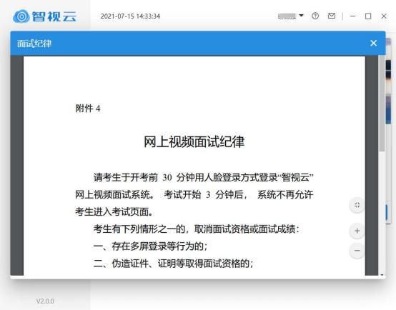

（样式图，时间以系统为准）

七、进入面试。当允许进入面试后（注意考试进入时间），考生方可点击【进入考试】按钮进入面试。如【进入考试】按钮不可点击，请点击【刷新】按钮更新考试状态。考生只能使用一个显示器进行面试，如有外接显示器的，请先拔掉多余外接显示器再进入面试。考生进入面试界面后系统将自动开启视频录制并实时上传至服务器，请考生不要作出切屏、截屏或其它与考试无关的操作。

八、设备确认。考生开始正式考试前需要再次确认面试所使用的设备。刷新设备：如果刚刚接入新设备，可以点击【刷新设备】按钮更新设备列表。摄像头：点击摄像头后的选项可切换摄像头。 麦克风：点击麦克风后的选项可切换麦克风。

九、开始答题。考生必须在开考时间前进入到【考试开始前倒计时页面】等候考试。考试界面左侧开启开考倒计时提醒，倒计时结束后会自动显示试题并启动答题倒计时。右侧界面分别为摄像头所采集的实时视频、音量采集条、个人信息、考试倒计时、结束考试按钮、求助按钮等。面试时请考生用普通话进行面试。开考5分钟后，系统不再允许考生登录。

注意事项：

（一）当面试题目没有加载出来时，请点击刷新题目按钮来获取题目或立即通过【求助】按钮联系在线监督员。

（二）面试过程中请考生不要作出与考试无关的任何操作，面试全程会有摄像头、麦克风采集及录屏。

（三）面试过程中不得抄录、复制与考试相关的内容外泄传播，或在网络上发布任何与面试相关的信息。

（四）面试过程中不得查阅任何资料或向他人求助。

（五）考试期间，不得以任何方式暗示或透露姓名等个人信息（不能向摄像头展示准考证，身份证等证件）。

（六）如需要提前结束面试，可点击【结束考试】按钮，点击确认框中的【确认】按钮后结束面试。

（七）在面试过程中，如遇网络中断，请继续完成面试。面试结束后，重新连接网络，再上传视频。如上传中遇到问题，请联系咨询技术服务电话400-808-3202。

（八）当需要向监督员求助时，可以点击【求助】按钮，通过输入文字与监督员进行沟通。

（九）考试结束后会出现面试视频上传界面，请不要作出任何操作，面试视频上传成功将提示上传成功（此时可关闭考试页面，完成本次面试），若视频上传失败，请按照“视频指引”进行操作或咨询技术服务电话400-808-3202。

（十）在面试过程中，如遇其他特殊情况，考生本人可联系 咨询技术服务电话400-808-3202（咨询时间09:00- 18:00）。

十、结束考试。若提前结束面试，或面试时间截止时，系统自动停止视频录制，请考生耐心等待 “智试云”系统上传数据，直至提示上传完毕后方可回到首页。面试结束后，手动停止移动端 “智试通”APP佐证视频拍摄，并于60分钟内检查确认佐证视频已上传。注意：“智试通”拍摄的佐证视频会自动上传，请考生确认上传成功即可。若上传未能成功，请考生务必主动联系技术人员处理。在面试成绩未公布之前，请勿卸载或删除 “智试云”和 “智试通”软件及相关文件。

附件3

线上面试考试规则

请考生于开考前30分钟，使用人脸登录方式登录 “智试云”网上视频面试系统。4月27日9:00后，系统不再允许考生登录。逾期未登录进入考试页面，视为放弃面试资格。为规范本次在线考试行为，维护考生和本次考试相关工作人员的合法权益，特制定本考试规则。考生有下列情形之一的，取消面试资格或面试成绩：

**第一条** 考生不遵守考场纪律，考试过程中有下列行为之一的，应当认定为考试违纪，取消面试成绩：

（一）所处考试环境同时出现其他人的；

（二）使用快捷键切屏、截屏退出考试系统或多屏登录考试端的；

（三）离开座位、离开监控视频范围、遮挡摄像头的；

（四）有对外传递物品行为的；

（五）佩戴耳机的（不可使用扩音器）；

（六）有遮挡面部（戴口罩）行为的；

（七）未经允许强行退出考试软件的；

（八）其他应当视为本场考试违纪的行为。

**第二条** 考生违背考试公平、公正原则，考试过程中有下列行为之一的，应当认定为考试作弊，取消面试成绩：

（一）伪造资料、身份信息替代他人或被替代参加考试的；

（二）非考生本人登录考试系统参加考试，或登录系统后由他人代考或代他人面试的；

（三）浏览网页、在线查询、翻阅电脑和手机存储资料，查看电子影像资料的；

（四）翻阅书籍、文件、纸质资料的；

（五）未经许可接触和使用通讯工具如手机、蓝牙设备等，使用各类聊天软件或远程工具的。

（六）其他应当视为本场考试作弊的行为。

**第三条** 考生在考试过程中或在考试结束后发现下列行为之一的，应当认定相关的考生实施了作弊行为：

（一）拍摄、抄录、传播试题内容的；

（二）串通作弊或者参与有组织作弊的；

（三）不当行为导致试题泄露或造成重大社会影响的；

（四）经后台监考发现，确认有其他违纪、舞弊行为的；

（五）若发现有疑似违纪、舞弊等行为，考试结束后由考务人员根据考试数据、监考记录、系统日志等多种方式进行判断，其结果实属违纪、舞弊的；

（六）其他应认定为作弊的行为。

**第四条** 考生有第一条所列考试违纪行为之一的，取消面试成绩。

**第五条** 考生有第二条、第三条所列考试舞弊行为之一的，取消面试成绩。情节严重的追究相关责任。

**第六条** 如考生因电脑设备、网络、个人行为等问题，导致电脑端和移动端考试视频数据缺失，而影响考官进行评分的，取消本场面试成绩。

**第七条** 面试过程中，未按要求录制真实、有效的移动端佐证视频，影响判断考生行为的，取消本场面试成绩。

**第八条** 面试过程中，如视频拍摄角度不符合要求、无故中断视频录制等，影响考官进行评分的，由考生自行承担后果。此外，进行才艺展示的考生，可在规定时间内不终止面试录像前提下，调整摄像角度以满足展示需要，但才艺展示的全过程必须在视频范围内。

**第九条** 面试过程中，因考生设备硬件故障、断电断网等问题，导致面试视频无法正常上传，考生应在面试结束后30分钟内联系技术服务热线，否则由考生自行承担后果。

**第十条** 面试过程中，因考生设备硬件故障、系统更新、断电断网等问题导致考试无法正常进行的，考试时间不做延长，亦不做补考处理，由考生自行承担责任。